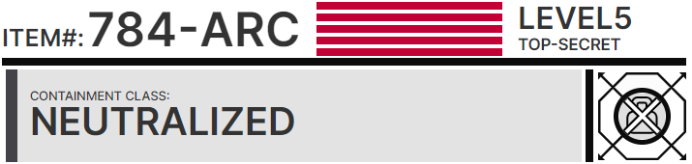

**П██жн█й кл███ объек██:** Евкл█д

# ███бые у█лов█я ██д██жан█я:

## П██жн█е ███бые у█лов█я ██д██жан█я:

SCP-784, ранее █зве█тный как агент Э████████ Э█████, должен ██д██ж██ь█я в ук██пленном б███нном кон██йн██е разм███м█ 10х10х10 м █ █ толщ█ной ███н 2 м. Указанный кон██йн██ должен быть погружен в ванну █ 100% ац███ном на глуб█ну не менее одного м██ра; н█ пр█ как█х об█тоя██ль█твах кон██йн██ нельзя д████в██ь █з ванны, ██ключая еженедельную оч██тку █ подп█тку (█м. н█же).

Б██лог█че█к█м компонен██м SCP-784 необход█ма подп█тка п█████льным█ веще█твам█, включающ█м█ ок██ленные электрол█ты █ р██твор глюкозы (█м. Дополн███льный документ 784-А). П██кольку SCP-784 █п███бен ██м██тоя██льно обе█печ█в██ь ф█льтрац█ю █ ц█ркуляц█ю указанной ж█дк██т█, от п████нала не т██бу███я н█как█х дополн███льных дей█тв█й, пом█мо еженедельного наполнен█я ██з██вуара. Не менее двух ██трудн█ков кл████ D, █набженных ац███новым█ р██пыл███лям█, должны наход█ть█я в ██з██ве, в то в██мя как т██т█й ██трудн█к возобновля██ зап██ п█████льных веще█тв █ пров██я██ кон██йн██ пр█ помощ█ эхолок███ра; в█е ненадежные точк█ должны быть немедленно ук██плены. Пр█ обнаружен██ оп██ной не███б█льн██т█ кон█трукц██ указанный кон██йн██ должен быть запе████н внутр█ второй оболочк█ разм███м█ 14х14х14 м.

В рад█у█е 500 м от SCP-784 не должно быть н█как█х электронных у█трой█тв, ██л█к██ного ███кла █ █здел█й █з м███лла. П████нал, об█луж█вающ█й SCP-784, должен быть пр██н█трукт█рован об оп██н██т█, которую п██д███вля██ ██бой раб███ ██ 100% р██твором ац███на, а ██кже обе█печен ███п█р███рам█ █ защ█тным█ к██тюмам█.

## ██кущ█е ███бые у█лов█я ██д██жан█я:

████нк█ SCP-784 █леду██ ██д██ж██ь в Хран█л█ще Оп██ных М██████лов в ац███новой ванне на глуб█не не менее одного м██ра по той же м███д█ке. Дальней██е ███ледован█я до ███бого уведомлен█я зап██щены.

# Оп███н█е:

SCP-784 п██д███вля██ ██бой ████нк█ аген██ Э█████████ Э██████. Агент Э██████ оф█ц██льно █ч██████я пог█б██м во в██мя [ДАННЫЕ УДАЛЕНЫ] оп███ц██ в Лабор███р█ях Проме██я ████, однако на ██мом деле выж█л █ был задей█твован в п██ек███тном эк█п███мен██ █ SCP-212. Д██т███чно необычно то, что SCP-212 п██дпочел не ██целять тяжелые ранен█я Э██████ (в том ч██ле пот██ю в█ех ███ы██х конечн████й) █ не удалять ██колок [ДАННЫЕ УДАЛЕНЫ], з██тряв██й в головном мозгу аген██